МБДОУ «Марушинский детский сад «Петушок» Целинного района
Алтайского края

Сценарий проведения утренника, посвящённого празднику 8 Марта
«ВОЛШЕБНЫЕ ЛЕПЕСТКИ»
(для детей старшей группы).

Автор – составитель:
Воспитатель
Королева Лариса Юрьевна

С. Марушка
2014 год.

Ребёнок исполняет песню «Колыбельная для мамы»
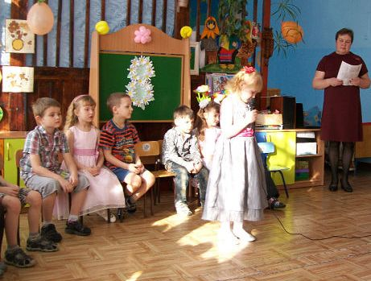
Ведущая: Вот и опять наступила весна,
Снова праздник она принесла,
Праздник радостный, светлый и нежный,
Праздник всех дорогих наших женщин.
Чтоб сегодня вы все улыбались,
Ваши дети для вас постарались
Поздравления наши примите,
Выступленье детей посмотрите!
1-й ребёнок. Пусть солнышко ласково светит,
Пусть птицы сегодня поют.
О самой чудесной на свете –
О маме своей говорю.
2-й ребёнок. Дорогие наши мамы
Заявляем без прикрас:
Этот праздник самый, самый
Замечательный для нас.
3-й ребёнок. Мы мам наших добрых улыбки
В огромный букет соберём.
Для вас, дорогие, любимые,
Мы песню сегодня поём.
Исполняется песня «Мамочка моя милая».

Дети садятся на стульчики. Звучит красивая музыка. Появляется Весна, она выносит корзину с цветами.
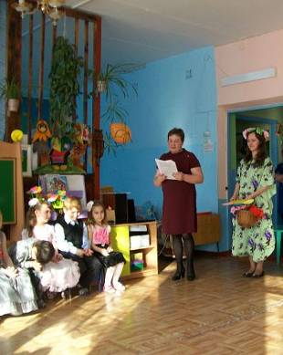
Весна. Здравствуйте, ребята
Вот и я, Весна.
Теплыми шагами
По земле прошла.
Привела я солнышко
Яркое, лучистое
И оно гуляет
По небу, по чистому.
Вы мне рады дети?
Дети. Да!
Весна. Ярко светит солнышко
И бегут ручьи.
На полянке, на лесной,
Выросли цветы.
Дети читают стихи,
4-й ребенок. Это знают все на свете
Знают взрослые и дети,
Знаю я, и знаешь ты
Мамы любят что? Цветы!
5-й ребёнок. Ещё зима, лежат сугробы,
И в марте не растут цветы.
Но мы хотим, чтобы у мамы
Все исполнились мечты.
6-й ребёнок. Пускай ещё пугают
Нас по утрам морозы,
Но сегодня расцветут
Для мам любимые цветы.

Весна раздает цветы для танца.
Исполняется «Танец с цветами».
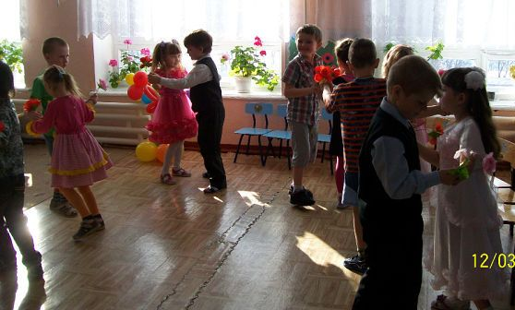
Дети садятся на места
Весна. Всех мам, девчонок, бабушек
Сегодня поздравляю
И жизни долгой, радостной
Я от души желаю!
А в качестве подарка
Примите от меня
Цветок волшебный, сказочный
В честь праздничного дня.
Ведущая. Спасибо за подарок!
Показывает детям цветок.
Ведущая. Но почему цветок волшебный?
Милая Весна, расскажи!
Что же нам с ним делать нужно,
Поскорее покажи!
Весна. Мой цветок такой чудесный,
Необычный, интересный!
Лепестки вы отрывайте
И гостей скорей встречайте
Веселитесь, не скучайте
Да меня не забывайте!
До свидания!
Под музыку Весна уходит.
Ведущая. Ну что ж, ребята, испытаем чудесный цветок?
Какой лепесток сорвём первым?
Первый лист мы отрываем
И концерт свой начинаем.
Рад сегодня мам поздравить
Наш красивый детский хор!
Исполняется песня с солистами «Мама – солнышко моё» В.Алексеева.
Ведущая. Желтый полетел листок
Через запад на восток
Ну-ка, вместе, ну-ка, дружно!
Насмешим своих гостей.
Мальчики исполняют частушки.
Ведущая. Третий лист мы отрываем
И концерт наш продолжаем.
Своих бабушек любимых
С женским днём мы поздравляем.
7-й ребёнок. Много у бабушки разных забот
Много у бабушки всяких хлопот
Добрая, милая бабушка наша
Нет тебя лучше, моложе и краше.
8-й ребёнок. А у нашей бабушки
Золотые руки
Рядом с нашей бабушкой
Мы не знаем скуки.
9-й ребёнок. Мы для бабушек любимых
Песню ласково споём,
Поцелуем, приласкаем
И поздравим с женским днём!
Исполняется песня «Про бабушку».
10-й ребенок. Мы приходим в детский сад,
Мама ждёт своих ребят,
Всех расспросит, даст совет,
Нашей мамы лучше нет!
11-й ребёнок. Очень добрая душой
Мама есть у нас с тобой
Через много-много лет,
Маме сам куплю букет!
12-й ребёнок. В этот праздничный денёк,
Воспитателям в подарок
Дарим наш весёлый танец.
Ведущая: Оторвем мы пятый лист
Здесь нас ждёт большой сюрприз,
Чтоб его нам увидать,
Загадку нужно отгадать!
Готовы?
Она не боится работы,
Красива и очень мила.
Всё время в трудах и заботах
У мачехи злобной была.
Но крестная фея однажды
На бал ей попасть помогла.
Там принца она повстречала
И туфельку там потеряла.
Но с помощью этой туфли
Красавицу нашу нашли. (Золушка)
Под музыку в зал входит Золушка, в руках у неё корзинка.
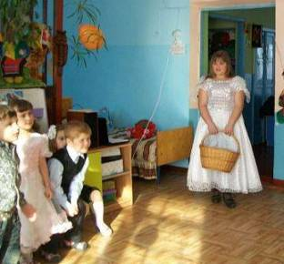
Золушка. Здравствуйте ребята! Узнали вы меня?
Я Золушка. Люблю весну и солнышко.
Я пришла на праздник к вам,
Чтоб поздравить ваших мам.
Ведущая. Золушка, а что у тебя в корзине?
Золушка. Я весь день в трудах, заботах,
Много у меня работы.
Не успела в нужный срок
Перебрать фасоль.
Ведущая. Мы тебе поможем.

Дети под музыку перебирают фасоль.
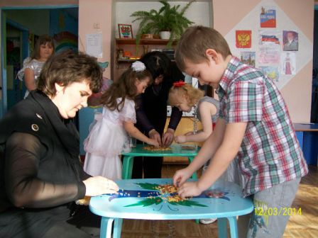
Золушка. Работали ловко и умело.
Но у меня ещё к вам дело.
Нужно развесить быстро платочки,
чтобы высохли до ночки.
Ведущая. Конечно, Золушка, мы поможем тебе.
Давайте, ребятки, пригласим на помощь мам.
Проводится игра «Развесь платочки» (2 команды. В каждой команде 1 мама и 2 девочки. Мамы держат длинную веревку, одна девочка носит из общего тазика по 1 платочку определенного цвета, другая – прицепляет его к веревке прищепкой. То же самое делает другая команда, но девочки вывешивают платочки другого цвета. Побеждает команда, первой вывесившая платочки)
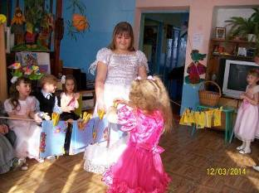
Золушка. Дорогие ребята, спасибо вам за помощь!
А теперь, мальчики, пришла пора поиграть и с вашими мамами.
Проводится игра “Мусорим - Убираем”. (Для игры потребуется: 4 ведерка с игрушками. По команде мамы начинают разбрасывать игрушки, а дети быстро их собирать в ведерки. Победил тот - кто успел собрать)
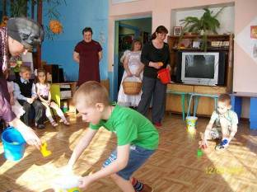.
Золушка: Славно я повеселилась,
Поиграла, порезвилась!
А сейчас домой пора,
До свиданья, детвора!
Дети. До свиданья!
Ведущая: До свиданья!
В добрый час!
Навещай по чаще нас!
Под музыку Золушка уходит.
Ведущая: И последний полетел листок
Через запад на восток
Ну-ка, вместе, ну-ка, дружно!
Заграем веселей
Музыкой, своим задором
Позабавим всех гостей.
13-й ребёнок. Мы в саду своём любимом
Научились петь, плясать,
А ещё, как музыканты,
Мы хотим для вас сыграть.
14-й ребёнок. Эй, берите инструменты:
Погремушки, дудочки,
Звуки нашего оркестра
Полетят во все концы.
Детский оркестр исполняет песню «Сыграем и споем».
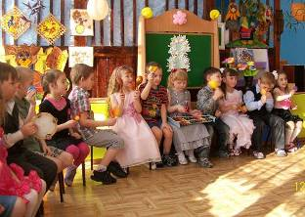
Ведущая. Остаётся серединка –
Это мамочке –кровинке.
Знают в целом мире дети:
Лучше мамы нет на свете!
Вот и осталась серединка, центр и центральное место мы отведём,
Конечно же, любимой и единственной мамочке.
15-й ребенок. Мы долго думали-гадали, какой подарок мамам подарить?
И сами мы себе сказали: «Он самым лучшим должен быть!»
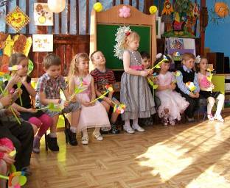
16-й ребенок. Подарок должен быть большой, и красивый, и цветной!
Да такой, чтоб наши мамы улыбались вместе с нами!
Девочки:
1. Подарю я маме непростой цветок.
Разноцветным будет каждый лепесток.
Красный пусть подарит модное платье очень.
2. А жёлтый пусть доставит ей путёвку в Сочи.
3. Зелёный - и папа наш рыцарем станет. И звёздочку с неба для мамы достанет.
4. Оранжевый дарит пусть маме тепло.
5. А белый, чтоб ей на работе везло.
6. А розовый листик – он нежный такой! Хочу, чтоб всегда была мама со мной!
7. Синий листок – чудо произойдет. И лично для мамы Киркоров споёт!
Мальчик. Пусть мама листочки с цветка отрывает.
Цветок наш желания все исполняет.
ДЕТИ.
1. Милые мамочки, добрые, нежные,
Примите от нас вы цветы волшебные!
2. Вы будьте прекрасны, как эти цветы,
И всех окружайте теплом доброты!
Под песню «Мама, главное слово» дети дарят подарки мамам (цветик-семицветик)
Ведущая. Закончился праздник, закончилась встреча, настал расставания час,
Но вы не грустите, мы встретимся снова. Мы встретимся снова не раз.
